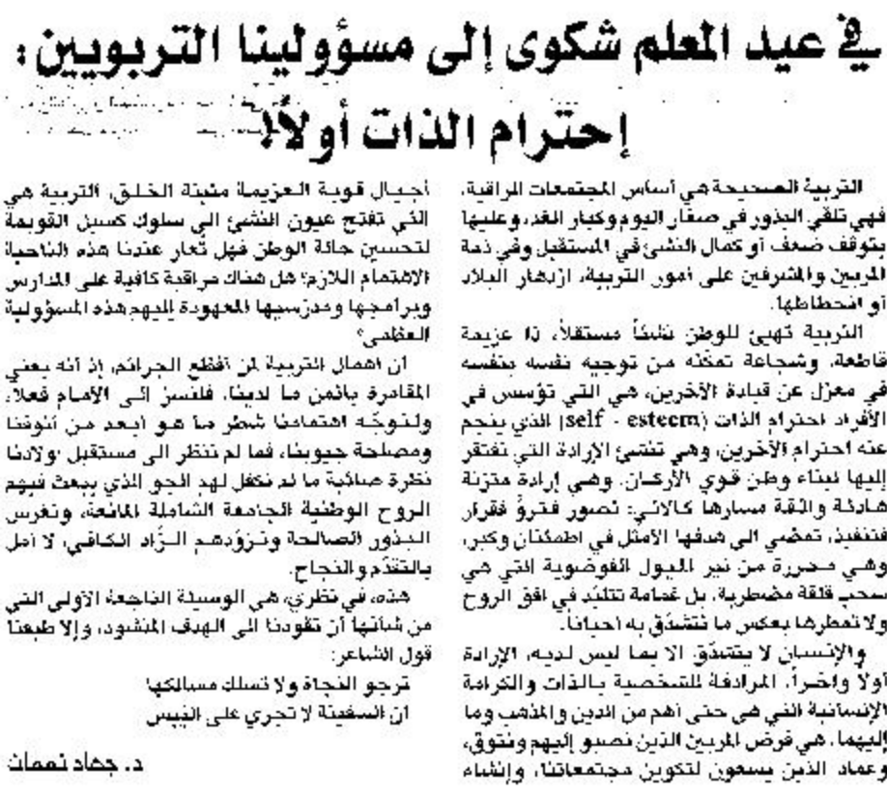

اللواء – 13آذار 2014

